 | № 13  21 июня 2021  распространяется бесплатно
В Биробиджанском муниципальном районе состоялись выборы главы
17 июня состоялось заседание районного Собрания депутатов. На повестке дня значился вопрос о выборе и главы Биробиджанского муниципального района. На мероприятии помимо кандидатов присутствовали представители правительства Еврейской автономной области, прокуратуры и правоохранительных органов, районной администрации, главы сельских поселений муниципального образования, средства массовой информации.  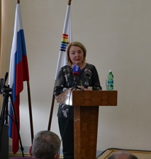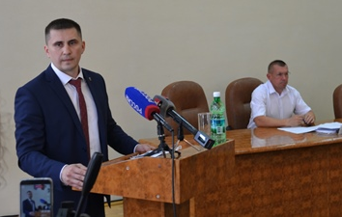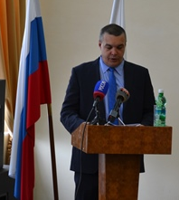  Претендентами на должность главы Биробиджанского муниципального района стали:  Тихомирова Валерия Игоревна — действующий глава Птичнинского сельского поселения Биробиджанского района ЕАО;  Семенов Максим Анатольевич — первый заместитель главы администрации Облученского муниципального района ЕАО;  Егоров Алексей Александрович — экс-глава Октябрьского муниципального района ЕАО, на сегодняшний день он трудится в г. Советская Гавань, является заместителем начальника турбинного цеха "Майская ГРЭС";  Карепов Роман Валерьевич — заместитель главы администрации Биробиджанского муниципального района ЕАО по социальным вопросам — начальник отдела образования; | Абакумец Александр Васильевич — директор ООО «Управляющая компания «Единый заказчик».  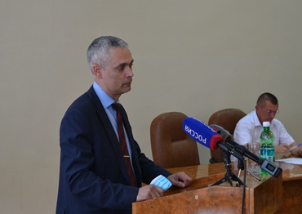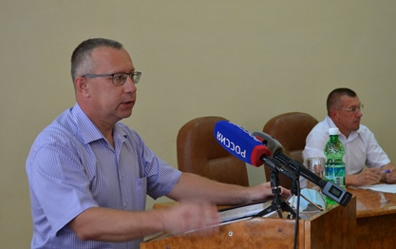  По итогам заседания, состоявшегося 16 июня, конкурсная комиссия решила представить в Собрание депутатов муниципального района все пять кандидатур на должность главы муниципального района.  Процедура выборов проходила путем тайного голосования.  Так Валерия Тихомирова набрала – 0 голосов ;  Максим Семёнов – 16 ;  Алексей Егоров – 1 ;  Роман Карепов – 2 ;  Александр Абакумец – 0 .  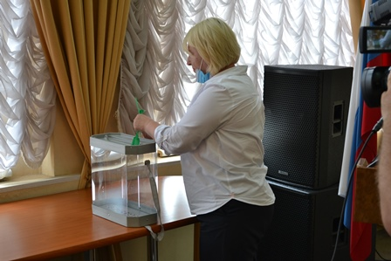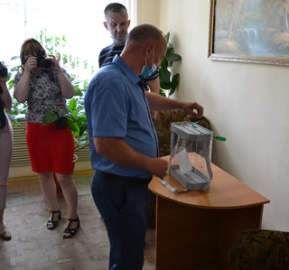  Таким образом, большинством голосов депутатов Собрания депутатов Биробиджанского района, главой муниципального образования избран Максим Анатольевич Семёнов.

С днем медицинского работника поздравили сотрудников Валдгеймской центральной районной больницы
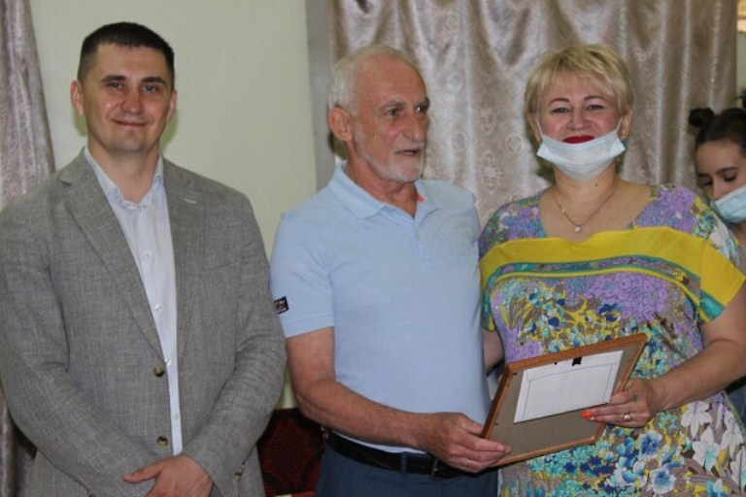  Благодарственные письма от депутата Государственной Думы и приветственный адрес от руководителя областного исполкома «Единой России» получили работники медицинского учреждения  Поздравить коллектив Валдгеймской ЦРБ приехал новый глава Биробиджанского района Максим Семенов.  «Мастерству и опыту врача, заботе медицинской сестры, труду младшего медицинского персонала миллионы людей ежедневно и ежечасно доверяют самое драгоценное – свое здоровье. Низкий вам поклон за ваш профессионализм, чуткие сердца, сопереживание, спасенные жизни и возвращенное здоровье!» - поздравил медицинских работников Максим Анатольевич.  От лица депутата Государственной Думы Александра Петрова глава района вручил благодарственные письма Сташкову Роману Анатольевичу, Бондарец Татьяне Анатольевне, Жарихиной Татьяне Олеговне, Косяк Марии Сергеевне, , Ненадо Антонине Юрьевне, Антипенко Елене Викторовне, Пашариной Ирине Александровне, Сухоевой Татьяне Михайловне, Антипенко Елене Викторовне, Пашариной Ирине Александровне, Сухоевой Татьяне Михайловне за высокий профессионализм и добросовестный труд.  Также, Максим Семенов вручил приветственный адрес от руководителя регионального исполнительного комитета партии «Единая Россия» | Антона Акимова главному врачу Валдгеймской центральной районной больницы Ворновицкому Якову Михайловичу.  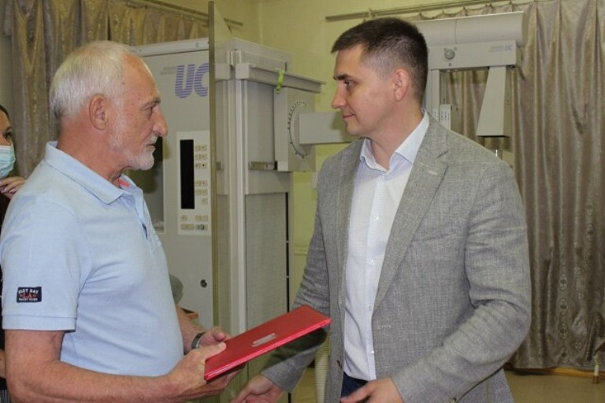  «Уважаемые работники больницы, поздравляю вас с Днем медицинского работника! Желаю больших успехов в этом благородном и таком необходимом труде.  Ваша профессия — это каждодневный труд, несущий добро, заботу и свет, который помогает людям вновь становиться здоровыми.  То, что вы делаете для людей, невозможно переоценить. Потому что вы помогаете людям жить полноценной жизнью и очень часто просто спасаете жизни!  На вас возложена огромная ответственность — человеческое здоровье и жизнь, от вашей работы зависит многое, если не все!  Огромное спасибо вам за ваш неоценимый труд!», - говорится в приветственном адресе.  Поздравил с профессиональным праздником своих сотрудников и главный врач ЦРБ Яков Михайлович. Он вручил отличившимся сотрудникам благодарственные письма и грамоты.  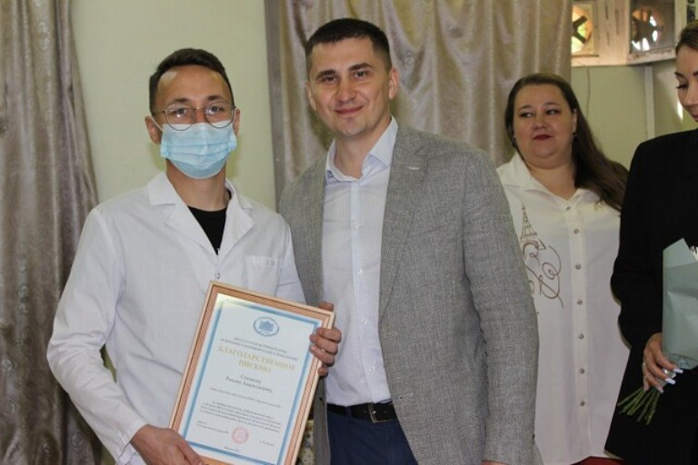

Качество питьевой воды и предоставления медицинских услуг обсудили
на совете по защите прав потребителей в ЕАО
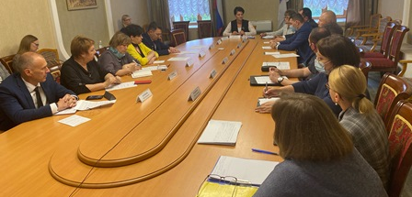  Совет по защите прав потребителей в ЕАО прошел под руководством заместителя председателя правительства ЕАО Галины Соколовой.  Говорили о питьевой воде. Представители Биробиджанского района рассказали о том, что в их муниципальном образованиях делается для улучшения её качества.  В селе Птичник недавно отремонтировали оборудование на станции обезжелезивания. Благодаря этому показатели качества воды выросли в несколько раз. Работа в этом направлении продолжается. Администрация муниципалитета подала заявку на участие в региональном проекте «Чистая вода» в рамках нацпроекта «Жильё и городская среда». Исполняющий обязанности начальника департамента жилищно-коммунального хозяйства и энергетики правительства ЕАО Андрей Пивенко рекомендовал оперативно предоставить все необходимые документы для | подтверждения заявки и своевременного получения финансирования.  «Мы работаем не ради отчётности. Есть основные качества воды в определённых измерителях. Население должно знать о том, что, вложив определённые средства в модернизацию сети, качество воды улучшилось по ряду показателей. Поручаю данную информацию донести до людей через СМИ и социальные сети», – сказала Галина Соколова.  Следующая тема разговора – качество предоставления медицинских услуг. В ЕАО эту сферу контролирует областной департамент здравоохранения. В минувшем году в ведомство было направлено более 150 обращений. Большинство из них касались оказания медицинской помощи и обеспечения лекарствами. Один из самых важных вопросов – о выдаче препаратов по льготным рецептам. Проблема находится в стадии решения.  «Правительством ЕАО была сформирована заявка на дополнительное финансирование в размере 300 миллионов рублей на приобретение лекарств. Она передана в Министерство здравоохранения РФ и уже одобрена. В ближайшее время мы ожидаем поступление средств, которые пойдут на приобретение лекарств для льготников», – проинформировал заместитель начальника департамента здравоохранения правительства ЕАО Максим Оджаев.

В школах Биробиджанского района состоялось торжественное вручение премии «Сто пятерок», учрежденной председателем парламента ЕАО Любовью Павловой и депутатом Заксобрания Сергеем Синягиным
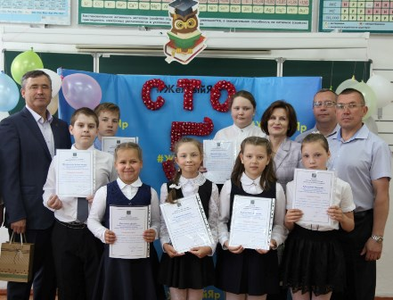 | Премия «Сто пятерок» за особые успехи в учебе вручалась по итогам третьей и четвертой четвертей, а также по итогам года. В этот раз премию получили 107 учеников, то есть в 2,5 раза больше, чем по итогам первых двух четвертей.  В связи с сохраняющимися ограничениями на проведение массовых мероприятий вместо общей церемонии торжественные линейки были проведены в нескольких школах, в селах: Дубовое, Желтый Яр, Валдгейм,
Птичник и Бирофельд. В каждой из них с окончанием учебного года и достижением высоких результатов детей лично поздравили соучредители премии председатель Законодательного Собрания ЕАО Любовь Павлова и депутат областного парламента Сергей Синягин. В торжественном мероприятии приняли участие временно исполняющий полномочия главы Биробиджанского муниципального района, председатель Собрания депутатов муниципального района Александр Ветлицын и заместитель главы администрации района по социальным вопросам Роман Карепов.
Обращаясь к участникам торжества, председатель подчеркнула, что конкурс «Сто пятерок» – единственный в стране личный проект депутатов, направленный на стимулирование детей к хорошей учебе.
Перед тем как вручить заслуженные награды, к ребятам обратился и Сергей Синягин. Он подчеркнул, что в конкурсе участвуют не только дети – в нем задействованы учителя, родители, бабушки, дедушки, старшие дети в семье.
Любовь Павлова и Сергей Синягин также поздравили учителей и родителей с окончанием учебного года, поблагодарили их за крепкие знания, которые они дают детям, помощь ребятам в учебе.
С ответным словом на линейках выступили и сами победители премии, и их родители. Они поблагодарили соучредителей премии за уникальный проект, поддержку детей. Например, Алексей Подрезов (с. Птичник), в семье которого воспитываются сразу несколько школьников, рассказал, что за годы существования конкурса его дети получили 50 премий на общую сумму около 150 тысяч рублей!

"Точкой роста" стал Центр образования им. Пеллера с. Птичник ЕАО
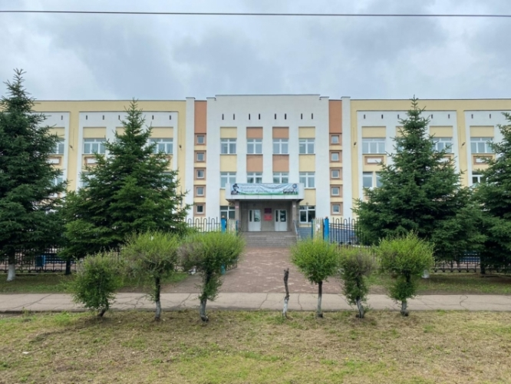 | Приказом и.о. начальника департамента образования ЕАО № 322 от 08.06.2021 года в целях реализации программы естественно-научной и технологической направленности "Точка роста" в рамках федеральных проектов "Современная школа" и "Цифровая образовательная среда" национального проекта "Образование" Центру образования имени полного кавалера ордена Славы Владимира Израйлевича Пеллера присвоен статус региональной инновационной площадки.
Институту развития образования ЕАО поручено проведение на базе Центра обучающих семинаров и курсов повышения квалификации для педагогов общеобразовательных организаций области по учебным дисциплинам "Химия", "Физика", "Биология", а также обучение педагогов, работающих в центрах образования естественно-научной и технологической направленности "Точка роста".
"Центр образования им. В.И. Пеллера" с. Птичник не случайно выбран в качестве региональной инновационной площадки для педагогов ЕАО по этим дисциплинам. Помимо высокого профессионального мастерства педагогов школу отличает дружный, инициативный коллектив, большой опыт проведения образовательных событий разного уровня. Кроме того, педагог этой школы М.Х. Наконечная и сотрудник ИРО ЕАО Н.П. Черкашина прошли обучение в Академии Минпросвещения России по программе "Тьюторское сопровождение педагогов центров образования естественно-научной и технологической направленности "Точка роста", что в дальнейшем позволит обеспечить качественную методическую поддержку учителей в других школах области.
Очное обучение педагогов-тьюторов стало возможным при поддержке и.о. начальника департамента образования ЕАО Михаила Борисовича Калманова, администрации Биробиджанского района и школы с. Птичник", — рассказала ректор института развития образования ЕАО, кандидат экономических наук, доцент Наталья Лазарева.

1 | КОНТАКТНЫЙ ТЕЛЕФОН, ПО КОТОРОМУ МОЖНО ПОДЕЛИТЬСЯ ТЕМАМИ ДЛЯ ОЧЕРЕДНОГО ВЫПУСКА «ВЕСТНИК БИРОБИДЖАНСКОГО РАЙОНА»: 2-33-03 АДРЕС ЭЛЕКТРОННОЙ ПОЧТЫ: bir_rn@eao.ru. ПОДРОБНЕЕ О ДЕЯТЕЛЬНОСТИ АДМИНИСТРАЦИИ МУНИЦИПАЛЬНОГО ОБРАЗОВАНИЯ «БИРОБИДЖАНСКИЙ МУНИЦИПАЛЬНЫЙ РАЙОН» ЕВРЕЙСКОЙ АВТОНОМНОЙ ОБЛАСТИ МОЖНО УЗНАТЬ НА ОФИЦИАЛЬНОМ САЙТЕ WWW.br.eao.ru.
1 | ВЕСТНИК БИРОБИДЖАНСКОГО РАЙОНА № 13 от 21 июня 2021 года.

Прокуратура Биробиджанского района информирует

О порядке применения ч. 2 ст. 174 Жилищного кодекса Российской Федерации
В случае признания многоквартирного дома аварийным и подлежащим сносу или реконструкции средства фонда капитального ремонта используются на цели сноса или реконструкции этого многоквартирного дома в соответствии с частями 10 и 11 статьи 32 настоящего Кодекса по решению собственников помещений в этом многоквартирном доме.
В случае сноса многоквартирного дома средства фонда капитального ремонта за вычетом израсходованных средств на цели сноса и оказанные услуги и (или) выполненные работы по капитальному ремонту общего имущества в этом многоквартирном доме до принятия в установленном Правительством Российской Федерации порядке решения о признании такого дома аварийным распределяются между собственниками помещений в этом многоквартирном доме пропорционально размеру уплаченных ими взносов на капитальный ремонт и взносов на капитальный ремонт, уплаченных предшествующими собственниками соответствующих помещений.
В случае принятия нормативного правового акта субъекта Российской Федерации, в соответствии с которым из региональной программы капитального ремонта исключаются многоквартирные дома, в которых имеется менее чем пять квартир, и в случае изъятия для государственных или муниципальных нужд земельного участка, на котором расположен этот многоквартирный дом, и, соответственно, изъятия каждого жилого помещения в этом многоквартирном доме, за исключением жилых помещений, принадлежащих на праве собственности Российской Федерации, субъекту Российской Федерации или муниципальному образованию, средства фонда капитального ремонта распределяются между собственниками помещений в этом многоквартирном доме пропорционально размеру уплаченных ими взносов на капитальный ремонт и взносов на капитальный ремонт, уплаченных предшествующими собственниками соответствующих помещений, за вычетом израсходованных средств на ранее оказанные услуги и (или) выполненные работы по капитальному ремонту общего имущества в этом многоквартирном доме.
В случае принятия решений о закрытии населенного пункта и об исключении многоквартирных домов, расположенных на его территории, из региональной программы капитального ремонта средства фонда капитального ремонта распределяются между собственниками помещений в этом многоквартирном доме пропорционально размеру уплаченных ими взносов на капитальный ремонт и взносов на капитальный ремонт, уплаченных предшествующими собственниками соответствующих помещений, за вычетом израсходованных средств на ранее оказанные услуги и (или) выполненные работы по капитальному ремонту общего имущества в этом многоквартирном доме.

На комиссии по делам несовершеннолетних
Направил игрушечный автомат на сверстника и потребовал отдать деньги. Эту ситуацию рассматривали на комиссии по делам несовершеннолетних и защите их прав (КДН и ЗП) в администрации Биробиджанского муниципального района. Игра в отнимание денег вылилась в протокол, составленный на мать несовершеннолетнего. С мальчиком была проведена профилактическая беседа, а родительнице вынесли наказание в виде предупреждения.  Всего на комиссии было рассмотрено семь протоколов об административных правонарушениях. Пять из них касались нарушения части 1 статьи 5.35 «Неисполнение родителями или иными законными представителями несовершеннолетних обязанностей по содержанию и воспитанию несовершеннолетних». Одна части 1 статьи 6.10 «Вовлечение несовершеннолетнего в | употребление алкогольной и спиртосодержащей продукции, новых потенциально опасных психоактивных веществ или одурманивающих веществ». И части 5 статьи 11.1 кодекса об административных правонарушений «Действия, угрожающие безопасности движения на железнодорожном транспорте и метрополитене».  По шести протоколам были вынесены предупреждения, рассмотрение еще одного дела было прекращено по объективным обстоятельствам.  Также на заседании КДН и ЗП был рассмотрен ряд общих вопросов, часть из которых поступили в виде ходатайств из общеобразовательных учреждений Биробиджанского района.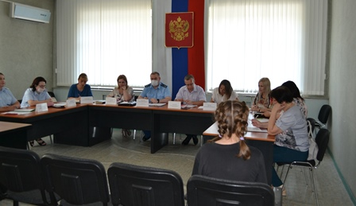

Яркие моменты летней жизни детей средней школы села Валдгейм Биробиджанского района
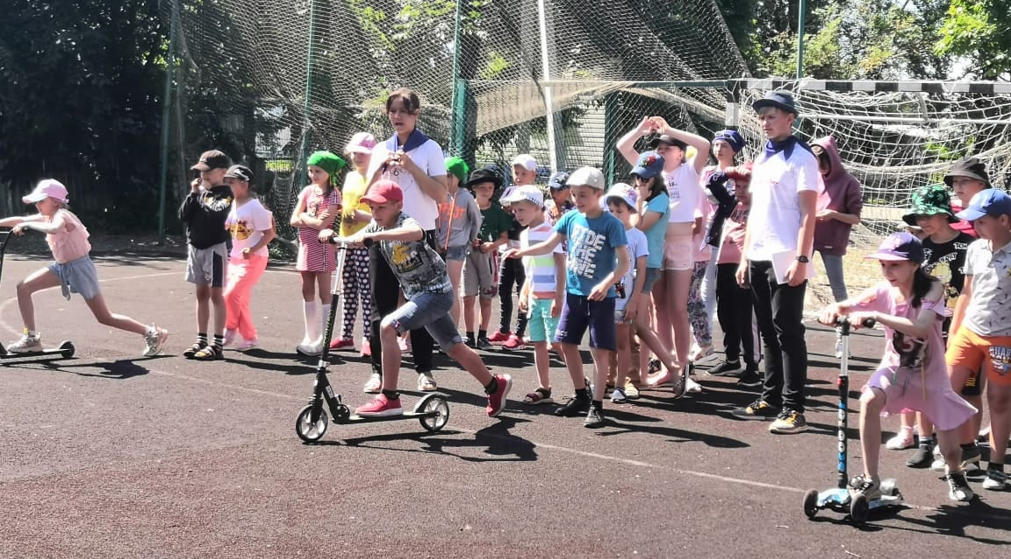
Летние каникулы в полном разгаре и школьникам села Валдгейм не до скуки. Здесь при летнем лагере дневного пребывания каждый день происходит что-нибудь интересное.
К примру, в канун Дня России образовательное учреждение посетили сотрудники прокуратуры, чтобы поздравить ребят с наступающим праздником. Гости провели с ребятами небольшую, но интересную викторину и напомнили что этот праздник символ национального единства.
Ближе к обеду для ребят начался квест-игра «Если будет Россия - буду и Я». Квест-игра состояла из нескольких этапов, требующих от игроков выполнение различных заданий для продвижения по сюжету игры.
В игровой форме ребята узнали и закрепили в памяти историю становления и развития государства.
Детям было очень интересно и весело. У них осталось много впечатлений от всех мероприятий, посвящённых Дню России.
А накануне здесь была проведена спортивная эстафета «Мчится самокат мой быстрый», в которой ребята поучаствовали с большим азартом. Так же командам были предложены занимательные конкурсы: бег и прыжки. Ребята соревновались в скорости, ловкости, умении работать в команде. Все старались изо всех сил прийти к финишу первыми.
После спортивной эстафеты ребят пригласили в районный Дом культуры для участия в тематической программе «Азбука движения пешехода». Ребята прочитали стихи о светофоре и дорожных знаках. Беседовали о безопасном поведении на дороге. Отгадывали загадки. Принимали активное участие в игровых ситуациях. В заключении все с удовольствием посмотрели познавательный мультфильм, в котором было показано, к чему приводит не знание и не соблюдение правил дорожного движения.
А ко дню памяти и скорби (22 июня – начало Великой Отечественной войны 1941 года) на странице средней школы имени И.А. Пришкольника села Валдгейм в социальной сети «В контакте» организована викторина. Ежедневно здесь выкладывают по одному или два вопроса на указанную тематику и ждут ответов от ребят.

п

Ансамбль танца "Алиса" представит ЕАО на форуме в Москве
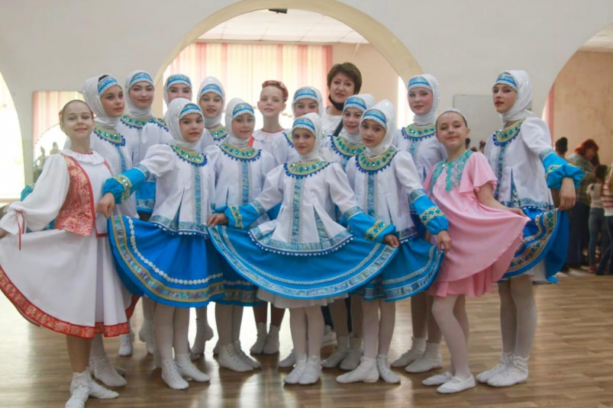 | Участниками культурного мероприятия станут около 2 тысяч одарённых детей из всех субъектов РФ и стран СНГ  Заслуженный коллектив народного творчества РФ и Еврейской автономной области образцовый ансамбль танца "Алиса" примет участие
в Детском культурном форуме, который состоится с 25 по 29 августа в г. Москве.
"Предстоит очень важная для нас поездка. Это первое такое значимое событие для нас. Мы очень рады. "Алиса" — первый коллектив, который едет на данный фестиваль от ЕАО. Он проходит впервые. Поэтому для нас это вдвойне значимая и ответственная поездка. Хотим, чтобы все получилось, чтобы мы зарекомендовали себя хорошо.
Мы везем 10 детей, конечно будет и сопровождающий. Программа форума очень шикарная, такие замечательные экскурсии запланированы: по местам Чехова, усадьба Толстого, студия "Союзмультфильм". Нас ждут встречи с актерами, мастер-классы, встреча с министром культуры. Каждый день будут открываться новые двери достопримечательностей нашей столицы. Многие дети летят впервые в нашу столицу, они тоже очень волнуются.
Мы работаем над поездкой, везем с собой еврейский номер. Обязательно хотим рассказать о нашей культуре, области, о наших традициях и праздниках", — рассказала художественный руководитель ансамбля "Алиса" Ольга Пономарева, заслуженный работник культуры Российской Федерации.

СПОРТ
Соревнования по футболу среди детей и подростков «Кожаный мяч» завершились в ЕАО  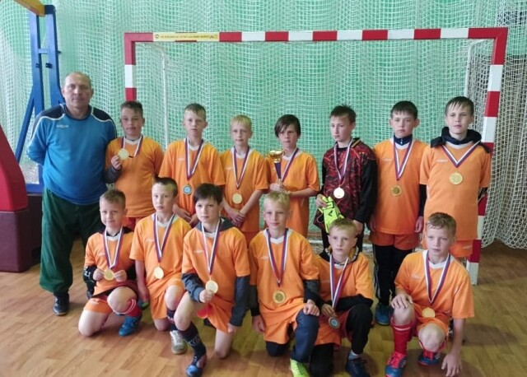  Всероссийские соревнования юных футболистов «Кожаный мяч» проводятся в рамках реализации федерального проекта «Спорт – норма жизни» национального проекта «Демография».  В региональном этапе соревнований приняли участие футболисты трех возрастных групп: младшей (2010-2011 г.р.), средней (2008-2009 г.р.) и старшей (2006-2007 г.р.). С 5 по 9 июня за победу спорили команды из областного центра, Биробиджанского, Смидовичского и Октябрьского районов.  Соревнования проводятся в соответствии с правилами вида спорта «футбол», а также в соответствии с форматом игр соревнований. Победитель турнира определяется по | наибольшей сумме набранных очков.  Во всех возрастных группах победителем стала команда Центра детского и юношеского творчества из Биробиджана, на втором месте футболисты биробиджанской спортивной школы, на третьем – команда Смидовичского района. Победители награждены кубками, медалями и дипломами департамента по физической культуре и спорту правительства области.  ***  XV спортивный фестиваль «Я в мир с надеждою смотрю» для детей с ограниченными возможностями здоровья из ЕАО состоялся на стадионе «Дружба»  Организаторы соревнований – областные департаменты социальной защиты населения, культуры и спорта плюс региональный центр спортивной подготовки.  Игры прошли на стадионе «Дружба», в спортивном зале, адаптированном для детей с ограниченными возможностями здоровья (ОВЗ). Участие в спортивном фестивале приняли команды из всех районов области (всего 40 человек) и ещё одна, сформированная родителями детей-инвалидов.  Открыла фестиваль Анна Саломатова, заместитель начальника департамента социальной защиты населения ЕАО. Она поздравила ребят и пожелала им удачи. А воспитанники первого биробиджанского детского дома приветствовали участников | фестиваля танцем.  Проведение таких мероприятий очень важно в любое время, но особенно в Год здоровья, который объявлен губернатором области Р. Э. Гольдштейном. В рамках соревнований предусмотрено как индивидуальное, так и командное первенство. На фестивале соревновались ребята с разными диагнозами. Впервые в них приняли участие дети-аутисты.  Армрестлинг, поднятие тела (пресс), прыжки в длину и дартс были индивидуальными соревнованиями, настольный теннис и эстафета – командными.  В каждой команде были ребята, которые заняли призовое место в личном зачёте. По итогу командных соревнований победила сборная Октябрьского района, второе место – у детей из Смидовичкого района, третье – отдано команде Ленинского района.  Кирилл Ббойко, представитель села Птичник и Евгений Сологубов из села Аэропорт Биробиджанского района стали победителями в личных зачетах. Так, Кириллу удалось занять 2 место по армрестлингу, а Евгению 1 место в поднятии тела (пресс) и 3 место по армрестлингу.  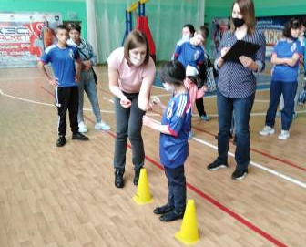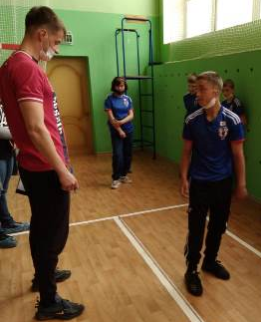

Причины возгорания бани выясняют в Биробиджанском районе ЕАО
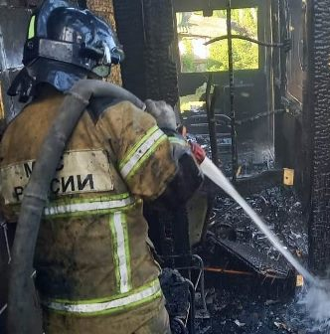 | 09 июня в 06.32 на пульт пожарно-спасательной службы «101» МЧС России по Еврейской автономной области поступила информация о
возгорании бани по улице Бирской в с. Красный Восток Биробиджанского района.
Соседи увидели, что на одном из участков горит баня и позвонили в пожарную охрану. Собственников на месте не было.
Прибывшие огнеборцы оперативно потушили горящее строение, не допустив переброса пламени на рядом стоящий дом. В результате пожара огнем повреждена баня и кровля по всей площади. Пострадавших нет.
В случае обнаружения пожара незамедлительно звоните по телефонам «101» или«112». Телефон доверия 23-999.

Противодействие коррупции


2 | Вестник Биробиджанского района. Учредитель – орган местного самоуправления администрация муниципального образования «Биробиджанский муниципальный район» Еврейской автономной области. Главный редактор – Рукомеда Е.М. Подписано в печать 21.06.2021. Время подписания в печать – 08:30. Тираж – 500 экз. Распространяется бесплатно. Адрес редакции – ЕАО, г. Биробиджан, ул. Пушкина 5 «Б». Тел.: 2-33-03.
2 | ВЕСТНИК БИРОБИДЖАНСКОГО РАЙОНА № 13 от 21 июня 2021 года.

